Контрольная мультисыворотка Уровень 1

НАЗВАНИЕ: HUM ASY CONTROL 1

Лот № | Срок годности | Упаковка
18-1226 | 06/2023 | 1×3 мл

НАЗНАЧЕНИЕ
Контрольная мультисыворотка предназначена для использования в биохимических исследованиях in vitro для контроля качества, а именно, контроля точности определений.
ХРАНЕНИЕ И СТАБИЛЬНОСТЬ
- После вскрытия хранить в холодильнике (+2 - +8°C).
- Восстановленная из лиофилизата сыворотка стабильна в течение 7 дней при 2-8 °C и 1 месяц при -20°C в замороженном состоянии (см. раздел Ограничения).

ПОДГОТОВКА К ИСПОЛЬЗОВАНИЮ
Контрольная мультисыворотка поставляется в виде лиофилизата.
- Для восстановления контроля из лиофилизата добавьте во флакон строго 3 мл дистиллированной воды при 20-25°C.
- Закройте флакон и оставьте на 30 минут. Осторожно перемешайте несколько раз путем вращения флакона, пока содержимое не растворится полностью.
- Не встряхивайте флакон, чтобы избежать образования пены.

ОГРАНИЧЕНИЯ В ИСПОЛЬЗОВАНИИ
- Уровни щелочной фосфатазы в размороженной сыворотке будут возрастать в течение периода стабильности. Перед началом измерений рекомендуется выдержать размороженную сыворотку в течение 1 часа при 25°C.
- Билирубин в сыворотке проявляет светочувствительность, и поэтому рекомендуется хранить сыворотку в темном месте. При условии хранения в темноте сыворотка стабильна в течение 4 дней при 2-8 °C. Не хранить при 15-25°C. Не замораживать повторно.
- Бактериальное загрязнение размороженной сыворотки может вызвать снижение стабильности многих компонентов.
- Различные лоты контрольной сыворотки не являются взаимозаменяемыми, так как значения параметров различаются от лота к лоту.
Аналит | Единицы измерения | Целевое значение | Диапазон | Метод исследования
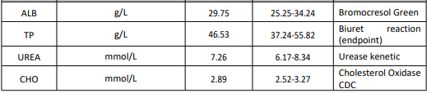

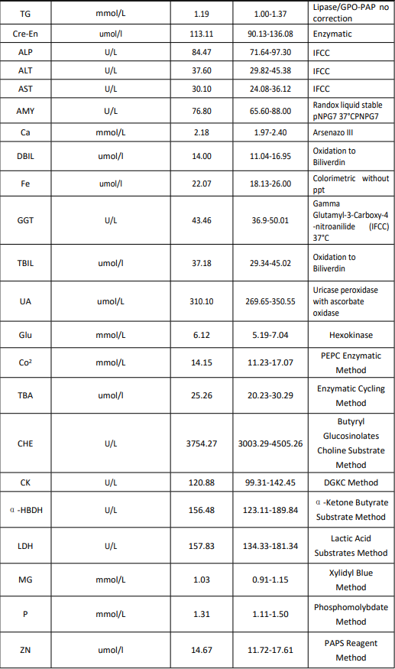
Beijing Strong Biotechnologies, Inc.
Add: 5/F,KuangYi Building,No.15,Hua Yuan Dong Lu,Haidian District,Beijing 100191,P.R.China
Tel: +86 10 8201 2486 Fax: +86 10 8201 2812
Web: http://en.bsbe.com.cn/ Email:overseas@bsbe.com.cn Версия 1001

